Projeto “Minha Escola no IBEROSTAR” apresenta o Complexo a crianças da região
Programa de visita ao IBEROSTAR promove debate sobre turismo e conservação ambiental
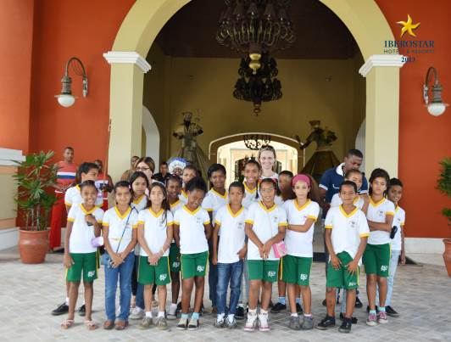
Quinzenalmente, o complexo IBEROSTAR abre suas portas para crianças da rede pública de 5 a 10 anos da Mata de São João por meio do projeto “Minha Escola no Iberostar”. Em média, cada visita conta com a presença de 20 pequenos e dois monitores escolares.
O projeto foi iniciado em 2007 e voltou a ser desenvolvido este ano, recebendo a visita de 59 crianças em 2013. As atividades do programa incluem visita ao núcleo de monitoramento de tartarugas marinhas ou miniclube (dependendo da faixa etária do aluno), palestra e almoço.
Temas como conservação ambiental, preservação de tartarugas marinhas, indústria do turismo e profissões correlacionadas, além do histórico do IBEROSTAR são discutidos durante a visita. Além disso, as crianças participantes recebem um kit contendo caderno com a logomarca do programa e caixa de lápis de cor.
Com o intuito de manter a discussão dos ensinamentos adquiridos no passeio, o IBEROSTAR solicita que os professores desses alunos continuem trabalhando em sala de aula assuntos como turismo e conservação ambiental.

Sobre o IBEROSTAR no Brasil
O IBEROSTAR Grand Amazon é o primeiro empreendimento do Grupo IBEROSTAR no Brasil. Com suas operações iniciadas em 2005, o navio é da categoria Grand Collection, a mais alta entre os hotéis do Grupo. O IBEROSTAR Bahia, de categoria cinco estrelas, teve sua inauguração em 2006, enquanto o IBEROSTAR Praia do Forte foi inaugurado em 2008. Trabalhando no sistema tudo incluído, as propriedades IBEROSTAR no Brasil tem inclusas no valor da diária todas as despesas com alimentação, bebidas (alcoólicas e não alcoólicas, nacionais e importadas), taxas e gorjetas. Para mais informações: iberostar.com

Informações para a imprensa no Brasil
Edelman Significa: www.edelman.com.br

Carina Curado | (11) 3060.3113 | carina.curado@edelmansignifica.com
Erika Dias | (11) 3060.3114 | erika.dias@edelmansignifica.com

